Minestrone d'automne
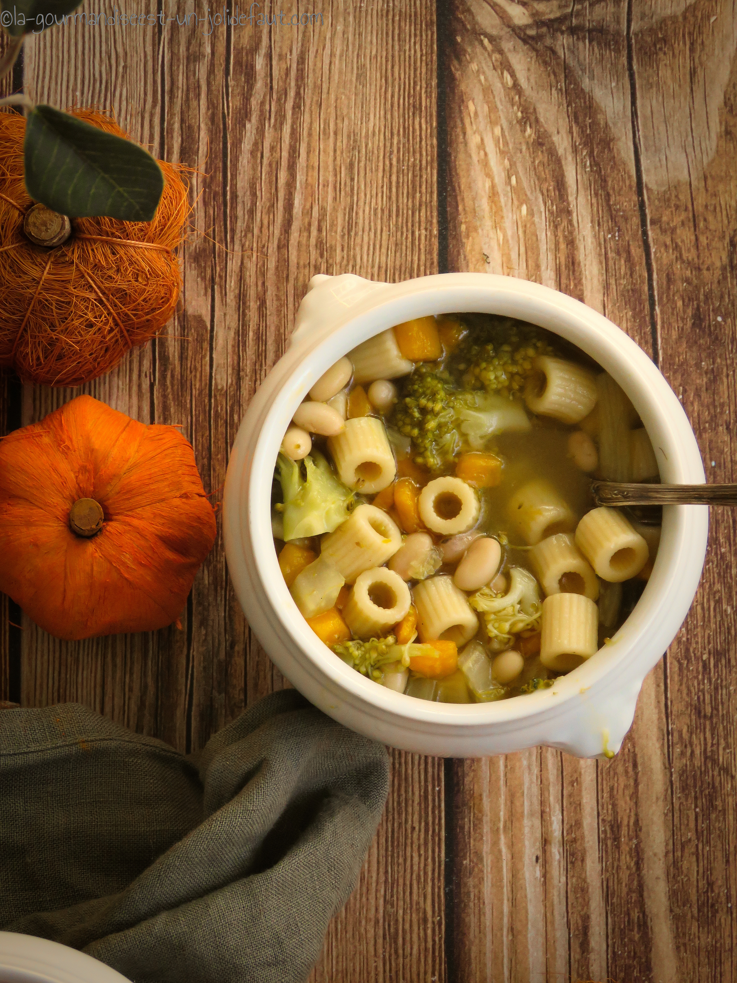
Pour 6 personnes
275g potimarron
150g de pâtes
½ brocoli
100g de haricots blancs sec
3 gousses d'ail
1 petit fenouil
1 pincée de graines de coriandre
3 clous de girofle
2 feuilles de laurier
1 cube de bouillon de légume

La veille faites tremper les haricots blancs dans un grand volume d'eau.
Le jour J égouttez les haricots blancs puis faites les cuire dans une casserole d'eau bouillante pendant au moins 1h30.
Epluchez le potimarron et coupez-le en petits dès.
Détaillez le brocoli en fleurettes.
Coupez le fenouil et petits morceaux également, Epluchez et émincez les gousses d'ail.
Mettez tout les légumes dans une grande sauteuse et faites les revenir une dizaine de minutes dans un bon filet d'huile d'olive.
Préparez le bouillon en diluant un cube de bouillon de légume dans 1,2 litre d'eau bouillante.
Versez le bouillon dans la sauteuse, ajoutez les feuilles de laurier, les graines de coriandre écrasées et les clous de girofle. Laissez cuire 5 minutes avant d'incorporer les pâtes et les haricots blancs. Poursuivez la cuisson pendant encore 10 minutes en rajoutant un peu d'eau bouillante si nécessaire

